NOMBRE Y APELLIDO: Cristian Balmaceda

TRABAJO PRACTICO NRO 2
MATEMATICA DISCRETA
RESOLVER LOS SIGUIENTES CASOS:
- CONSTRUIR LAS TABLAS DE VERDAD DADO LAS SIGUIENTES PUERTAS LÓGICAS
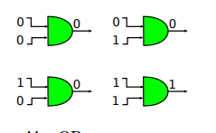
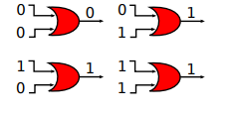
- HACER LA TABLA DE VERDAD DEL SIGUIENTE CASO
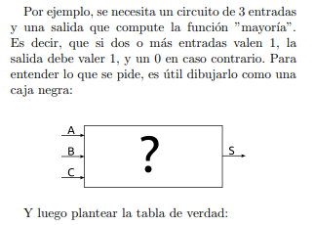

- GENERAR UN EJEMPLO PARA LA COMPUERTA NAND
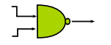
REALICE EL EJEMPLO DE LOS VALORES QUE INGRESAN A LA PUERTA LAS SALIDAS Y CONSTRUYA LA TABLA DE VERDAD

- PARA EL SIGUIENTE CASO CONSTRUYA LA TABLA DE VERDAD

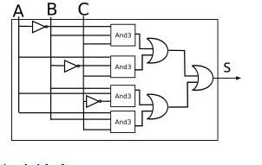
NOTA: RECUERDEN SON TRES PROPOSICIONES LÓGICAS A-B-C SIGA EL RECORRIDO DEL CIRCUITO Y COLOQUE EL RESULTADO EN LA TABLA DE VERDAD
SI SON TRES PROPOSICIONES: USTEDES DEBEN SABER QUE CANTIDAD DE LÍNEAS TIENE LA TABLA Y COMPLETARLA

- DESARROLLE LA TABLA DE VERDAD

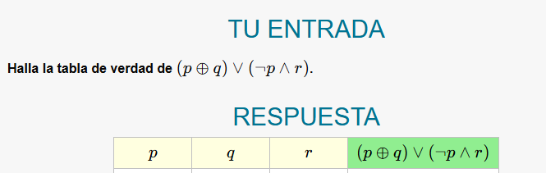

Respuestas

- CONSTRUIR LAS TABLAS DE VERDAD DADO LAS SIGUIENTES PUERTAS LÓGICAS

A | B | Salida (A∧B) | Salida (A∨B)
0 | 0 | 0(F) | 0(F)
0 | 1 | 0(F) | 1(V)
1 | 0 | 0(F) | 1(V)
1 | 1 | 1(V) | 1(V)

- HACER LA TABLA DE VERDAD DEL SIGUIENTE CASO

A | B | C | S
0 | 0 | 0 | 0
0 | 0 | 1 | 0
0 | 1 | 0 | 0
0 | 1 | 1 | 1
1 | 0 | 0 | 0
1 | 0 | 1 | 1
1 | 1 | 0 | 1
1 | 1 | 1 | 1
La expresión lógica sería S = (A ∧ B) ∨ (A ∧ C) ∨ (B ∧ C).
- GENERAR UN EJEMPLO PARA LA COMPUERTA NAND

Respuesta:
A | B | A ∧ B | S = NAND
0 | 0 | 0 | 1
0 | 1 | 0 | 1
1 | 0 | 0 | 1
1 | 1 | 1 | 0

Expresión lógica: S = ¬(A ∧ B)

- PARA EL SIGUIENTE CASO CONSTRUYA LA TABLA DE VERDAD
A | B | C | S
0 | 0 | 0 | 0
0 | 0 | 1 | 0
0 | 1 | 0 | 0
0 | 1 | 1 | 0
1 | 0 | 0 | 0
1 | 0 | 1 | 0
1 | 1 | 0 | 0
1 | 1 | 1 | 1

Con 3 proposiciones → 2³ = 8 filas en la tablaS = 1 solo cuando A=1 AND B=1 AND C=1 (todas las AND producen 1, activando el OR final)

- DESARROLLE LA TABLA DE VERDAD
p | q | r | p ⊕ q | ¬p | ¬p ∧ r | (p ⊕ q) ∨ (¬p ∧ r)
F | F | F | F | V | F | F
F | F | V | F | V | V | V
F | V | F | V | V | F | V
F | V | V | V | V | V | V
V | F | F | V | F | F | V
V | F | V | V | F | F | V
V | V | F | F | F | F | F
V | V | V | F | F | F | F
La expresión es falsa únicamente en las filas donde ambas subexpresiones son falsas simultáneamente, lo que ocurre cuando p = V, q = V (sin importar r), es decir, en las filas (V,V,F) y (V,V,V).

